**SIGMA DELTA ADC MODULE**

**BY SZYMON FILIPKOWSKI**

Dokumentacja obejmuje Sigma Delta ADC module autorstwa Szymona Filipkowskiego, wersja 1.2.1. W niedalekiej przyszlosci projekt będzie dostępny na GITHUB: [“https://github.com/Tacot2009/WETI-2025_26-Szymon_Filipkowski](https://github.com/Tacot2009/Sigma-Delta-ADC-module-by-Szymon-Filipkowski)”.

**Spis treści**

1. Główne cechy
2. Przykładowe zastosowania
3. Opis
4. Historia wersji
5. Piny I/O i informacje o nich
6. Specyfikacja
7. Rekomendowane wartości pracy
8. Charakterystyka AC – tryb pojedyńczy
9. Charakterystyka AC – tryb ciągły
10. Dokładny opis
    1. Diagram
    2. Kontrola trybów pracy
    3. Opis działania
11. **Główne cechy**

* Wbudowany procesor
* Zakres wejściowy 0V do 2.56V
* Zasilanie 3.3V
* Komunikacja jednostronna UART
* Łatwa zmiana trybów pracy
* Funkcjonalność plug-and-play
* Najażniejsze cechy
  + Rozdzielczość: 8 Bitów
  + Dokładność 0.01V
  + Częstotliwość odczytów ponad 2Hz
  + Zużycie mocy ~11mW
  + Uart (baud 115200)

1. **Przykładowe zastosowania**

* Współpraca z dowolnym urządzeniem obsługującym protokół komunikacyjny UART
* Interfejs do czujników temperatury, źródeł napięcia, przetworników, fotorezystorów itp.

1. **Opis**

„Sigma Delta ADC module by Szymon Filipkowski” to 8-bitowy przetwornik ADC wykorzystujący modulację Sigma-Delta do szacowania wartości cyfrowej sygnału wejściowego. Moduł wykorzystuje mikrokontroler STM32C0 do dekodowania sygnału cyfrowego i przesyłania go w postaci wiadomości UART do urządzenia wyjściowego. Sprzęt i oprogramowanie są dostępne jako open-source na GITHUB, dzięki czemu każdy może dostosować ten moduł do własnych potrzeb. Autorem i twórcą projektu jest Szymon Filipkowski.

1. **Historia wersji**

* v1.0 - pierwszy projekt PCB, oprogramowanie w fazie rozwoju.
* v1.2.0 – dodanie wyjścia obsługującego komunikację UART z procesora do głównego złącza wyjść na PCB, przewidziana do przyszłych zastosowań.
* V.1.2.1 – dodanie dokumentacji w języku polskim
* v1.3.0 – dodano UART, dodano zlacze do programowania procesora
* v2.0.0 – nowy schemat, nowe pcb, uproszczenie układu, obniżenie ceny, optymalizacja kodu

1. **Piny I/O i informacje o nich**

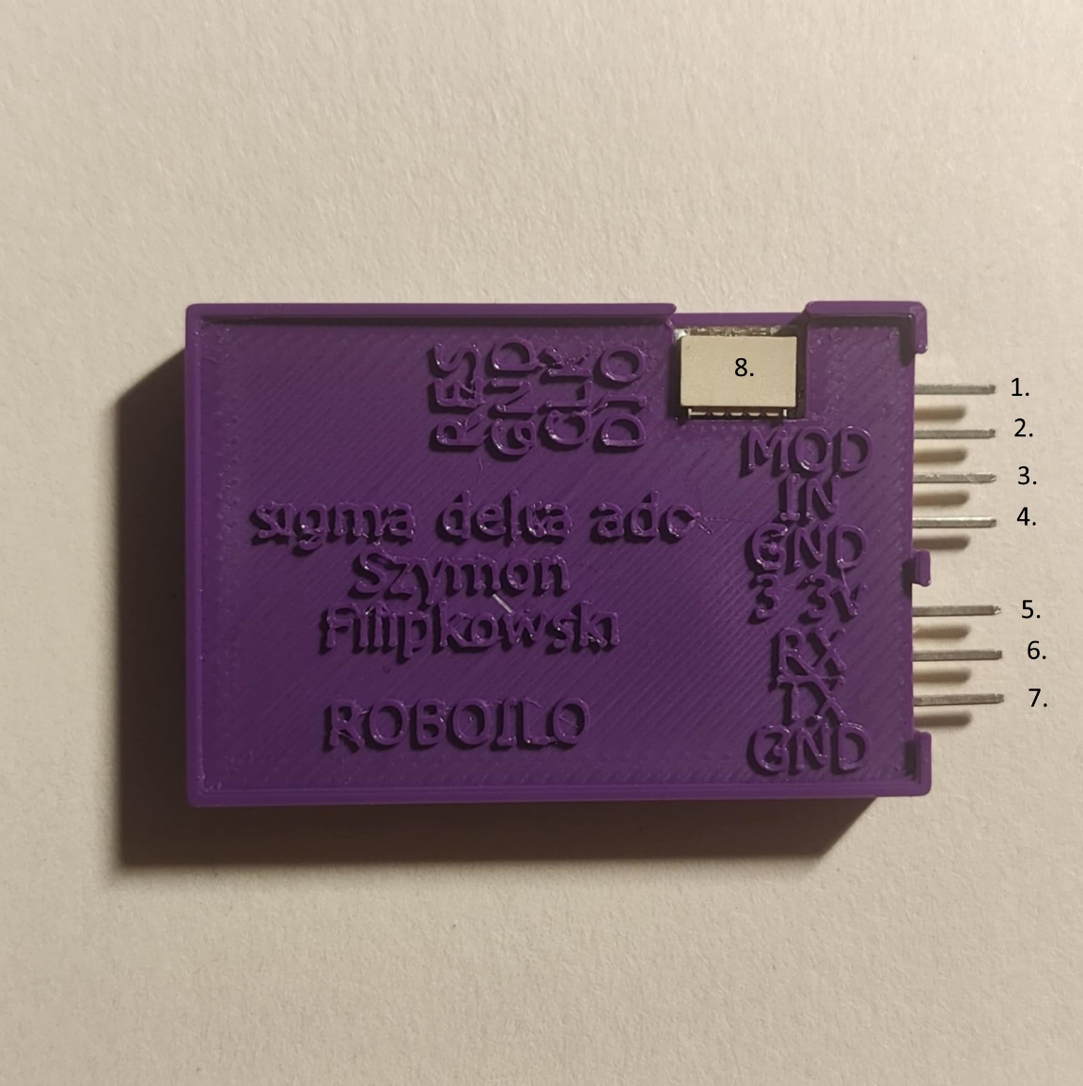

|  |  |  |  |
| --- | --- | --- | --- |
| **PIN** | | **I/O** | **DESCRIPTION** |
| **NO.** | **NAME** |
| 1. | MOD | I | Wybór trybu pracy |
| 2. | IN | I | Wejście napięcia analogowego |
| 3. | GND | I | Wejście masy (+0V) |
| 4. | 3.3V | I | Zasilanie +3.3V |
| 5. | RX | I | Wejście danych protokołu UART |
| 6. | TX | O | Wyjście danych protokołu UART |
| 7. | GND | O | Referencja 0V |
| 8. | ZŁĄCZE PROG | I/O | Złącze programatora do procesora od lewe: NRST, GND, SWCLK, SWDIO |

1. **Specyfikacja**
   1. **Rekomendowane wartości pracy**

|  |  |  |  |
| --- | --- | --- | --- |
|  | **MIN** | **MAX** | **UNIT** |
| Vcc | 3.3 | 3.3 | V |
| GND | 0 | 0 | V |
| Wejście napięcia analogowego | 0 | 2.56 | V |

* 1. **Charakterystyka AC – tryb pojedy**

|  |  |  |
| --- | --- | --- |
|  | **TEST CONDITIONS** | **TYPICAL** |
| Czas pojedynczej konwersji | Vin = 3.3V | 1 SEC |
| Zużycie energii | Vin = 3.3V | 10mW |

* 1. **Charakterystyka AC – tryb ciągły**

|  |  |  |
| --- | --- | --- |
|  | **TEST CONDITIONS** | **TYPICAL** |
| Częstotliwość konwersji | Vin = 3.3V | 2Hz |
| Zużycie energii | Vin = 3.3V | 11mW |

1. **Dokładny opis**
   1. **Diagram**

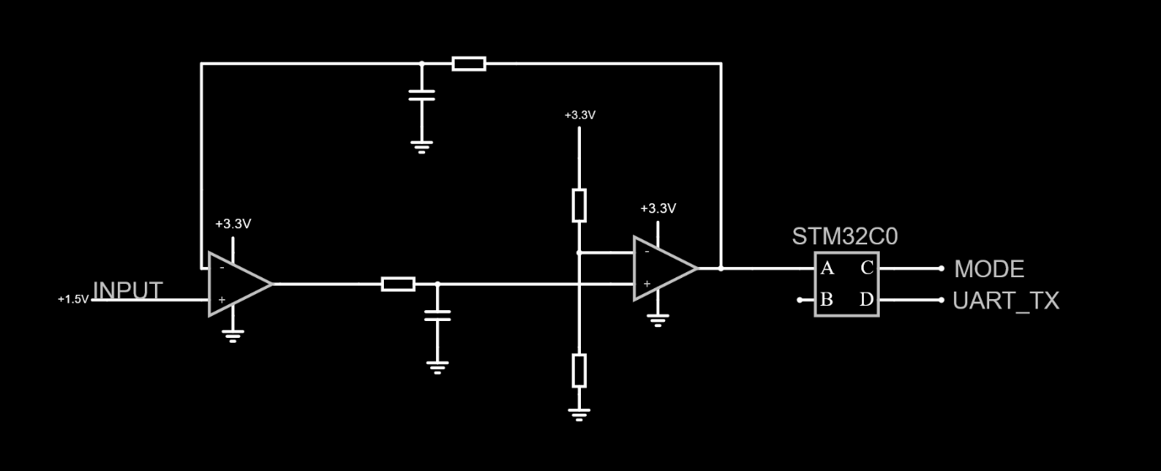

* 1. **Kontrola trybów pracy**

Urządzenie ADC obsługuje dwa tryby pracy: tryb wywołania (tryb pojedynczy) i tryb ciągły (tryb automatyczny). Tryb automatyczny jest domyślnym trybem modułu. Aby użyć trybu pojedynczej konwersji należy zewrzeć pin MOD z GND (+0V) *PRZED* włączeniem modułu; następnie go włączyć. W tym trybie ADC wykonuje jedną konwersję napięcia i wysyła ją za pomocą protokołu UART. Następnie MCU przechodzi w tryb STOP. Aby ponowić konwersję należy zmienić logiczny stan pinu MOD. Nie zaleca się wyłączania całego układu. Jeśli pin podczas włączenia układu pin MOD pozostał rozłączony - moduł działa w trybie automatycznym, przesyłając dane przez protokół UART po każdej zakończonej konwersji napięcia wejściowego.

* 1. **Opis działania**
     + 1. Sygnał analogowy jest pobierany bezpośrednio ze źródła.
       2. Wzmacniacz operacyjny w konfiguracji diffrence aplifier odejmuje napięcie sprzężenia zwrotnego od sygnału wejściowego. Tworzy to sygnał błędu pokazujący różnicę między wejściem a aktualnym wyjściem.
       3. Filtr dolnoprzepustowy działający jako integrator przetwarza sygnał błędu. Filtruje szum o wysokiej częstotliwości i wprowadza opóźnienie.
       4. Wzmacniacz operacyjny pełniący funkcję komparatora konwertuje zintegrowany sygnał na cyfrowe wyjście binarne. Powstałe wyjście cyfrowe służy zarówno jako wynik konwersji, jak i sprzężenie zwrotne dla ciągłej korekcji błędu.